АДМИНИСТРАЦИЯ МУНИЦИПАЛЬНОГО ОБРАЗОВАНИЯ

КРАСНОУФИМСКИЙ ОКРУГ

ПОСТАНОВЛЕНИЕ

от 25.03.2016 г. № 204
г. Красноуфимск

О формированиилетних трудовых
отрядов несовершеннолетних

С целью организации рабочих мест для социально незащищенных категорий, уменьшения социальной напряженности, снижения уровня детской преступности, формирования трудовых отношений и понимания стоимости и ценности труда среди несовершеннолетних, руководствуясь Областным законом Свердловской области от 24.07.97 г. 39-03 «О государственной молодежной политике Свердловской области», на основании муниципальной программы «Развитие физической культуры, спорта, здорового образа жизни населения и молодежной политики МО Красноуфимский округ до 2020г.», подпрограммы №4 «Организация трудоустройства несовершеннолетних граждан МО Красноуфимский округ», руководствуясь ст. ст. 28, 31 Устава МО Красноуфимский округ

П О С Т А Н О В Л Я Ю:

1.Утвердить положение о создании летних трудовых отрядов несовершеннолетних граждан на территорииМуниципального образования Красноуфимский округ(приложение 1).
2. Сформировать в территориальных отделах Администрации Муниципального образования Красноуфимский округ, образовательных учреждениях на 2016 год трудовые отряды несовершеннолетних граждан.
3. Курирующую деятельность трудовых отрядов несовершеннолетнихграждан возложить на директора МКУ «Центр детско-подростковых и молодежных клубов» Чечушкову Э.Е.
4.Начальникам территориальных отделовАдминистрации Муниципального образования Красноуфимский округ, директорам образовательных учреждений при формировании отрядов:
4.1.Руководствоваться положением «О создании летних трудовых отрядов несовершеннолетнихграждан на территории Муниципального образования Красноуфимский округ» (приложение №1);
4.2. Закрепить руководителей за организованными отрядами;
4.3. Предоставить письменный отчет с приложением фото-материалов и видео - материалов о проделанной работе трудовых отрядов, в срок до 15 сентября 2016 года.
5.Начальнику финансового отдела Администрации Муниципального образования Красноуфимский округ С.М. Марюхиной обеспечить финансирование мероприятия по смете расходов (приложение №2).
6.Настоящее постановление разместить на официальном сайте Муниципального образования Красноуфимский округ.
7.Контроль за исполнением настоящего постановления возложить на заместителя главы Администрации Муниципального образования Красноуфимский округ по социальным вопросам Р.В. Родионова.

Глава Администрации
Муниципального образования
Красноуфимский округ В.Е.Колосов

Приложение №1
к постановлению Администрации
Муниципального образования
Красноуфимский округ
от 25.03.2016 г. № 204

Положение о создании летних трудовых отрядов несовершеннолетних граждан на территории Муниципального образования Красноуфимский круг

Настоящее положение регулирует организацию трудовых отрядов несовершеннолетних граждан и порядок включения подростков в отряды.
- Цели и задачи:
- патриотическое воспитание молодежи;
- организация рабочих мест для социально незащищенных категорий;
- формирование мотивации к труду у молодежи;
- уменьшение социальной напряженности;
- снижение уровня детской преступности;
- формирование понимания стоимости и ценности труда;
-формирование навыков профессиональной деятельности и самозанятности
у молодежи;
- социальная и материальная поддержка подростков из малоимущих семей, а
также семей, находящихся в социально опасном положении.

2. Участники:
В отряды включаются подростки, имеющие на период работы отряда возраст от 14 до 18 лет, испытывающие материальные затруднения в семье и проживающие на территории Муниципального образования Красноуфимский округ.
Приоритетное право при трудоустройстве предоставляется подросткам, находящимся в трудной жизненной ситуации. Это дети из многодетных, неполных и малообеспеченных семей; из семей безработных родителей и «группы риска»; подростки, состоящие на учете в подразделении по делам несовершеннолетних ММО МВД РФ«Красноуфимский»; дети-сироты, и дети, оставшиеся без попечения родителей; подростки-инвалиды. Участие подростков данной категории в мероприятиях временной занятости способствует включению их в социум и служит средством профилактики безнадзорности, правонарушений и детской преступности.

- Организации, участвующие в выборе участников:
- комиссия по делам несовершеннолетних АдминистрацииМуниципального образования Красноуфимский округ;
- подразделение по делам несовершеннолетних ММО МВД РФ«Красноуфимский»;
- Муниципальный отдел управления образованием Муниципального образования Красноуфимский округ;
- образовательные учреждения Муниципального образования Красноуфимский округ;
- ГУЗ населения Свердловской области "Красноуфимский центр занятости";
- МКУ «Центр детско-подростковых и молодежных клубов».

Количество участников в отряды в территориальных отделах Администрации Муниципального образования Красноуфимский округ устанавливает МКУ «Центр детско-подростковых и молодежных клубов» исходя из объемов работ и заключенных договоров с работодателями.

4. Занятность участников
Продолжительность рабочего времени для подростков:
Возраст | Продолжительность рабочей недели | Продолжительность ежедневной работы (смены)
Не совмещают работу с обучением
от 15 до 16 лет | Не более 24 часов | Не более 5 часов в день
от 16 до 18 лет | Не более 35 часов | Не более 7 часов в день
Совмещают работу с обучением
от 14 до 18 лет | Не более 12 часов | Не более 2,5 часов в день
от 16 до 18 лет | Не более 17,5 часов | Не более 4 часов в день

Сфера применения труда несовершеннолетних граждан:
- ремонтно-строительные работы в учебных заведениях (школах, детских садах);
- подсобные работы на предприятиях и в организациях;
- благоустройство и озеленение парков, территорий, улиц, мемориалов, мест захоронений воинов ВОВ;
- уход за животными и растениями;
- организация досуга детей в пришкольных лагерях;
- социальная помощь инвалидам и престарелым гражданам;
- сельскохозяйственные работы и другие виды работ.

Запрещается направление подростков на тяжелые работы, работы с вредными или опасными условиями труда и в ночное время, на работы по переноске и передвижению тяжестей, превышающих установленные для них предельные нормы, а также связанные с производством, хранением и торговлей спиртными напитками, наносящие ущерб нравственности подростка и работы, выполняемые вахтовым методом.
С лицами, достигшими 14-ти летнего возраста, трудовой договор может заключаться при одновременном наличии следующих условий:
- согласия одного из родителей (попечителя), которое может бытьоформлено в виде отдельного документа или отметкой на трудовом договоре;
- согласия органа опеки и попечительства,
- работа должна выполняться в свободное от учёбы время и не должна причинять вред здоровью.
Законодательством (ст. 265 ТК РФ) установлены ограничения труда подростков в виде запрета их приёма на работы с вредными и (или) опасными условиями труда, на подземные работы, а также на работы, выполнение которых может причинить вред их здоровью и нравственному развитию (игорный бизнес, работа в ночных клубах, производство, перевозка и торговля спиртными напитками, табачными изделиями, наркотическими и иными токсическими препаратами). Перечень работ, на которых запрещается применение труда работников в возрасте до восемнадцати лет, утверждён постановлением Правительства Российской Федерации от 25 февраля 2000 г. N 163.

5. Формирование отрядов
Отряды для работы формируются в апреле 2016 года в количестве 2-10 человек в зависимости от количества объемов работ в населенных пунктах.
6.Порядок организации временных рабочих мест
Распространение информации по вопросам трудоустройства несовершеннолетних граждан РФ осуществляется посредством:
- личного обращения заявителя непосредственно в территориальные отделы Администрации Муниципального образования Красноуфимский округ, МКУ «Центр детско-подростковых и молодежных клубов»;
- телефонной связи: МКУ «Центр детско-подростковых и молодежных клубов» (8 343 94) 2-35-85, ГУЗ населения Свердловской области "Красноуфимский центр занятости"(8 343 94)7-56-43.
- публикации в средствах массовой информации;
- выпуска и раздачибуклетов по временному трудоустройству несовершеннолетних граждан.
При направлении несовершеннолетних граждан на временную работу центр занятости информирует их о перечне необходимых документов, предоставляемых работодателю для заключения с ними трудового договора, в который входят:
1. Паспорт или иной документ, удостоверяющий личность;
2. ИНН;
3. Страховое свидетельство обязательного пенсионного страхования;
4.Заявление несовершеннолетнего гражданина на временное трудоустройство (приложение № 3);
5. Медицинская справка о состоянии здоровья несовершеннолетних граждан
6.Справка о согласии родителей (попечителя) или органа опеки и попечительства на трудоустройство учащегося подростка, достигшеговозраста четырнадцати лет (приложение №4);
7. Приказ о признании несовершеннолетнего безработным (если есть);
8.Согласие на обработку персональных данных получателя государственной услуги, подписанное законным представителем несовершеннолетнего (приложение №5);
9. Срочный трудовой договор на участие во временных работах несовершеннолетнего гражданина по договору (для каждого) (приложение №6).
Заключение трудового договора с несовершеннолетними гражданами осуществляется в соответствии с нормами трудового законодательства, предусмотренными для данной категории граждан.
С несовершеннолетними гражданами, участвующими во временных работах, работодатель заключает срочный трудовой договор.
Решение работодателя о приеме на работу, отказе (с указанием причин), увольнении представляется в центр занятости в трехдневный срок вместе с копией срочного трудового договора.
Срочный трудовой договор о временном трудоустройстве может быть расторгнут несовершеннолетним гражданином досрочно.
Основанием для отказа в предоставлении рабочего места являются:
- медицинские противопоказания;
- не достижение предполагаемого участника, указанного в правовых документах возраста (14 лет);
- собственная инициатива гражданина;
- предоставление неполного комплекта требуемых настоящим положением документов (отсутствие заявления, медицинской справки).

7. Оплата труда
Оплата труда участников предусматривается за счет средств МКУ «Центр детско-подростковых и молодежных клубов» и материальной поддержки граждан на период участия во временных работах за счет средств ГУЗ населения Свердловской области "Красноуфимский центр занятости".

- Организация отрядов
МКУ «Центр детско-подростковых и молодежных клубов» организует работу по заключению трехсторонних договоров об организации трудоустройства подростков на временную работу, осуществляет контроль, за надлежащим их выполнением. Для организации работы трудовых отрядов МКУ «Центр детско-подростковых и молодежных клубов»действует в тесном сотрудничестве с ГУЗ населения Свердловской области "Красноуфимский центр занятости", работодателями (территориальные отделы), органами образования, отделом внутренних дел, учреждениями и общественными организациями, занимающимися оказанием социальных услуг.

- Нормативно-правовая база
- Трудовой кодекс Российской Федерации.
- Федеральный государственный стандарт государственной услуги по организации временного трудоустройства несовершеннолетних граждан в возрасте от 14 до 18 лет в свободное от учебы время, безработных граждан, испытывающих трудности в поиске работы, утвержденный Приказом Минтруда России от 12 февраля 2013 года № 58н.
- Подпрограмма №4 «Организация трудоустройства несовершеннолетних граждан МО Красноуфимский округ»муниципальной программы «Развитие физической культуры, спорта, здорового образа жизни населения и молодежной политики МО Красноуфимский округ до 2020г.»

- Координаты для связи
Комитет по физической культуре, спорту и молодежной политике, ведущий специалист Филиппова Оксана Сергеевна, директор МКУ «Центр детско-подростковых и молодежных клубов» - Чечушкова Элеонора Евгеньевна, тел.: (8 343 94) 2-35-85.

Приложение №2
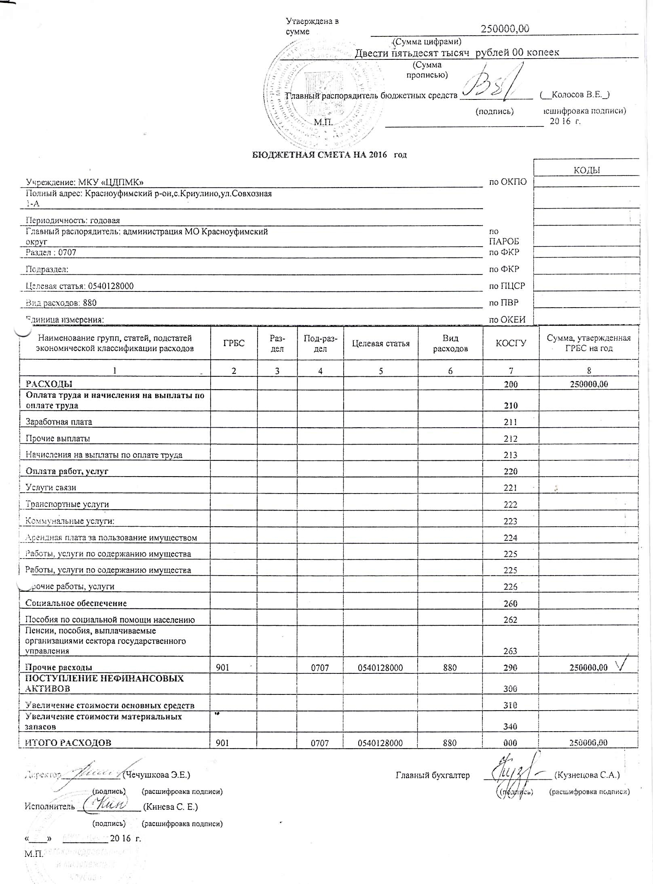

Приложение №3 к положениюо создании трудовых отрядов
несовершеннолетних граждан на территории
Муниципального образования Красноуфимский округ

Начальнику __________________
____________________________ территориального отдела
АдминистрацииМуниципального
образования Красноуфимский округ
____________________________
от __________________________
____________________________

ЗАЯВЛЕНИЕ(для каждого)
Прошу принять меня на временную работу с «_______» ___________20___________г. При расчете заработной платы и исчислений налога на доходы физических лиц прошу учесть необлагаемый минимум заработной платы.

Постоянного места работы не имею.
«______»____________20______г.
_______________________ Подпись

Приложение №4 к положению о создании трудовых отрядов несовершеннолетних граждан на территории Муниципального образования
Красноуфимский округ

СПРАВКА О СОГЛАССИ РОДИТЕЛЕЙ (для каждого)
Я,_________________________________________________________, не возражаю, чтобы мой(я) сын (дочь)_____________________________________________________работал(а) в свое свободное время в трудовом отряде.

«______»____________20_______г.
Подпись________________

Приложение №5 к положению о создании трудовых отрядов несовершеннолетних граждан на территории Муниципального образования
Красноуфимский округ

СОГЛАСИЕ НА ОБРАБОТКУ ПЕРСОНАЛЬНЫХ ДАННЫХ
Я, ________________________________________________________________________,
(Ф.И.О.)
Проживающ ____ по адресу:___________________________________________________
(адрес места регистрации)
Паспорт: серия___________________________ номер______________________________
Кем выдан:_______________________________________ Когда:____________________ ,
в соответствии с Федеральным законом от 27.07.2006 № 152-ФЗ «О персональных данных» даю согласие на обработку персональных данных моего/ей (сына, дочери, подопечного),

Персональные:
- документы, удостоверяющие личность обучающегося (свидетельство о рождении или паспорт):
- документы о месте проживания;
- ИНН;
- Страховое свидетельство обязательного пенсионного страхования;
- полис медицинского страхования;
- документы о состоянии здоровья (сведения об инвалидности, о наличии хронических заболеваний, медицинское заключение об отсутствии противопоказаний для обучения в образовательном учреждении конкретного вида и типа, о возможности изучения предметов, представляющих повышенную опасность для здоровья, и т.п.).
С целью организацию во временном трудоустройствепредоставляю все действия (операции) с персональными данными, включая сбор, систематизацию, накопление, хранение, обновление, изменение, извлечение, использование, распространение, предоставление, доступ, обезличивание, блокирование, удаление, уничтожение.
Срок хранения персональных данных составляет двадцать пять лет.
Настоящее согласие дано мной (дата) ______________ и действует бессрочно.
Подтверждаю, что ознакомлен с Положением о защите персональных данных и положениями Федерального закона от 27 июля 2006 г. № 152-ФЗ «О персональных данных», права и обязанности в области защиты персональных данных мне разъяснены.
Об ответственности за достоверность представленных сведений предупрежден (предупреждена) (нужное подчеркнуть).
Подпись: Дата заполнения:
«____»___________201___г.

Приложение №6 к положению о создании трудовых отрядов несовершеннолетних граждан на территории Муниципального образования
Красноуфимский округ

Срочный трудовой договор
на участие во временных работах
несовершеннолетних граждан по договору

№ ____ от ___________20____ г.

г. Красноуфимск « ___ » ______ 20____ г.

__________________________территориальный отдел АдминистрацииМуниципального образованияКрасноуфимский округ в лице начальника_______________________, именуемого «Работодатель», с одной стороны, и гражданин(ка), ___________________, именуемый(ая) «Работник», с другой стороны, заключили настоящий срочный трудовой договор о нижеследующем:
- «Работодатель» обязан:
1.1. Обеспечить «Работника» безопасными условиями труда, необходимыми орудиями труда и инструментами.
1.2. Производить оплату труда за фактически отработанный месяц (40часов), выполненный объем работ из расчета 8154,00 руб.
1.3.Установить 5 часовую рабочую неделю.
- «Работник» обязан:
2.1. Обеспечивать сохранность орудий труда и инструментов.
2.2. Соблюдать правила внутреннего трудового распорядка и техники безопасности, установленные для данного вида работ.
- Общие положения:
3.1. Место работы (цех, организация, клуб и т.д.) _____________________________________________________________________
3.2. Настоящий договор действует с «______» _____________ 20_____ г. по «_____» ___________ 20_____ г.
3.3. При невыполнении одной из сторон принятых обязательств или по инициативе одной из сторон договор может быть расторгнут в установленном порядке на основании письменного уведомления об этом другой стороны не менее, чем за 3 дня.
3.4. Договор оформлен в двух экземплярах, имеющих одинаковую юридическую силу, по одному для каждой из сторон.
3.5. Споры по данному договору решаются в соответствии с действующим законодательством.
- Примечание:
По трудовому договору № _____от «_____» ____________ 20_____г. работодатель обязан:
4.1. Предоставить «Работнику» следующие виды работ:
    - Ремонтно-строительные работы в учебных заведениях (школах, детских
садах);
4.1.2. Подсобные работы на предприятиях и в организациях;
4.1.3. Благоустройство и озеленение парков, территорий, улиц, мемориалов, мест захоронений воинов ВОВ;
4.1.4. Уход за животными и растениями;
4.1.5. Организация досуга детей в пришкольных лагерях;
4.1.6. Социальная помощь инвалидам и престарелым гражданам;
4.1.7. Сельскохозяйственные работы и другие виды работ.
  - Обеспечить «Работника» безопасными условиями труда, необходимыми орудиями труда и инструментами.

- Реквизиты сторон:

Работодатель:  __________________________________  __________________________________  __________________________________  __________________________________  __________________________________  __________________________________  __________________________________  __________________________________  __________________________________  «_____»___________ 20____ г.  ___________ ____________________  (подпись) (Фимилия И.О.) | Работник:  ФИО_______________________________  _______ ________________ ________ г.р.  Паспорт серия_______№______________  Дата выдачи от ___ __________ _____ г. ,  выдан ______________________________  ____________________________________  Адрес проживания: __________________  ____________________________________  ____________________________________  Стр. свид. __________________________  ИНН: ______________________________  «____»____________20____ г.  ____________ _____________________  (подпись) (Фимилия И.О.)

